Trieda:
SPŠE
KOŠICE

ELEKTROTECHNICKÉ MERANIE
MERANIE Č. 5

Počet listov:

MERANIE VLASTNOSTÍ VÁKUOVEJ ELEKTRÓNKY - TRIÓDY

MERANÝ OBJEKT: Trióda napísať typ

SCHÉMA ZAPOJENIA:

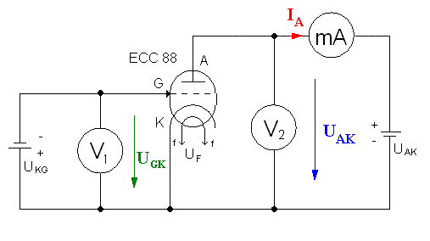
Zapojenie meracieho obvodu pre meranie statických charakteristík vákuovej triódy

SÚPIS PRÍSTROJOV:

Dátum odovzdania:
Hodnotenie:
Dátum merania:
Meno, priezvisko:

DANÁ ÚLOHA:
- Odmerajte sústavu troch anódových výstupných charakteristík pri U_{G} = 0 V, U_{G} = -1 V, U_{G} = -2 V pre triódy typu dopísať typ .
- Odmerajte prevodovú charakteristiku triódy pri U_{AK} = 60V.
- Graficky - matematickou metódou určite v pracovnom bode P₀ vnútorný odpor R_{i}, strmosť S, zosilňovací činiteľ µ a prienik D triódy.

TEORETICKÝ ROZBOR:
Vákuová trióda je najjednoduchšia zosilňovacia elektrónka s troma elektródami: Anóda, Katóda a mriežka. Má tri prúdové obvody : žeraviaci, anódový a mriežkový, preto potrebuje tri zdroje napätia.
Činnosť elektrónky je založená na prenose elektrónov od katódy k anóde.
Elektróny vytvárajú anódový prúd, ktorý nezávisí len od emisie elektrónov z katódy, ale aj od mriežkového napätia U_{G}. Zmena napätia U_{G} vyvolá zmenu anódového prúdu. Ak sa potenciál mriežky rovná potenciálu katódy, je priebeh anódovej charakteristiky zhodný s priebehom anódovej charakteristiky diódy. Pripojením záporného napätia na mriežku (oproti katóde) vznikne v jej okolí elektrostatické pole, pôsobením ktorého sa zníži počet elektrónov smerujúcich k anóde čo znamená, že sa zníži anódový prúd. Na dosiahnutie určitej hodnoty anódového prúdu treba tým vyššie anódové napätie, čím je mriežka zápornejšia voči katóde. Mriežka je umiestnená medzi katódou a anódou. Mriežka má tvar sieťky alebo špirály z tenkého drôtu (napr. Molybdénu), ktorá sa umiestňuje do tesnej blízkosti katódy (môže byť len niekoľko desiatok mikrometrov). Vlastnosti triódy charakterizuje vnútorný odpor R_{j}, strmosť S, zosilňovací činiteľ μ a prienik D. Vplyv predpätia mriežka - katóda na veľkosť anódového prúdu I_{A} pri konštantnom napätí U_{A} vyjadrujú prevodové charakteristiky triódy.

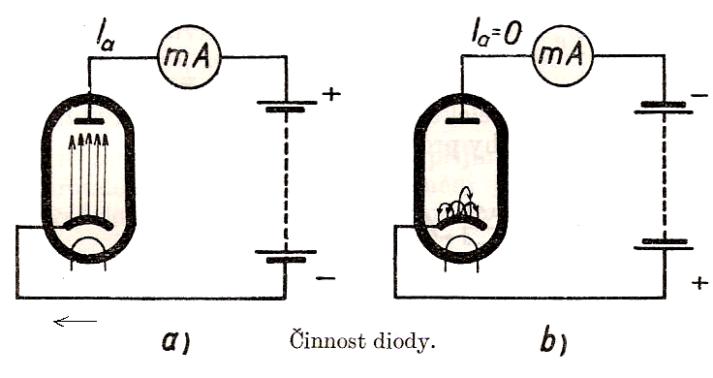

Prevodová charakteristika triódy Výstupné charakteristika vákuovej triódy
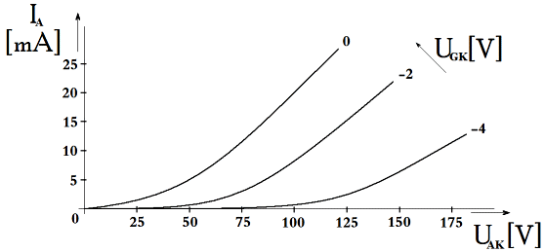
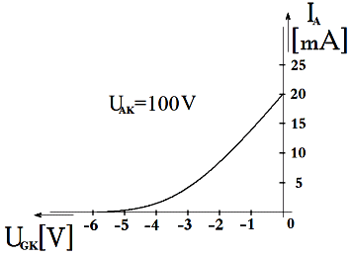

Vzťahy pre výpočet charakteristických vlastností triódy :
$R_{i}=\frac{{ΔU}_{\text{AK}}}{{ΔI}_{A}} [Ω]$
Vnútorný odpor:

$S=\frac{{ΔI}_{A}}{{ΔU}_{G}} [{\text{mA}}/V]$

Strmosť:

$μ=\frac{{ΔU}_{\text{AK}}}{{ΔU}_{G}} [−]$
Zosilňovací činiteľ:

$D=\frac{1}{μ} [−]$
Prienik:

POSTUP PRI MERANÍ:
- Zapojíme merací obvod podľa schémy pre meranie statických charakteristík vákuovej triódy.
- Žeraviace napätie U_{F} nastavíme na konštantnú hodnotu odčítanú z katalógu.
- Ako prvé budeme merať výstupné charakteristiky triódy.
- Nastavíme napätie U_{GK} na konštantnú hodnotu U_{GK} = 0 V a postupne zvyšujeme napätie U_{AK} od 0 V po pracovné napätie udané v katalógu s krokom 10 V.
- Pre každú zmenu napätia U_{AK} odčítame hodnoty prúdu I_{A} a zapíšeme ich do pripravených tabuliek.
- Tento postup zopakujeme aj pre hodnoty napätia U_{GK} = -1 V a U_{GK} = -2 V.
- Ako ďalšie budeme merať prevodovú charakteristiku triódy.
- Nastavíme konštantné napätie U_{AK} na 60 V.
- Postupne začneme znižovať napätie U_{GK} od 0 V po záporné hodnoty udané v katalógu s krokom -0,5 V.
- Pre každú zmenu napätia U_{GK} odčítame hodnoty prúdu I_{A} a zapíšeme ich do pripravenej tabuľky.
- Ma milimetrový papier zakreslíme tri výstupné charakteristiky a jednu prevodovú charakteristiku triódy.
- Na jednej z výstupných charakteristík si zvolíme pracovný bod P₀, ktorý prenesieme na prevodovú charakteristiku. Zvolíme si rozkmity obvodových veličín a graficko-matematickou metódou určíme charakteristické vlastnosti triódy – vnútorný odpor R_{i} , strmosť S, zosilňovací činiteľ µ a prienik D.
- Meranie vyhodnotíme slovne vo všetkých bodoch danej úlohy.

TABUĽKY:
Tabuľka medzných hodnôt triódy napísať typ
U_{AK} [V] | I_{A} [mA] | P_{A} [W] | U_{F} [V] | I_{F} [A]

Tabuľka č.1 hodnôt obvodových veličín pre meranie
prevodovej charakteristiky triódy napísať typ pre U_{AK} = 60 V

Č.M. | U_{G} [V] | I_{A} [mA]
1. | 0
2. | -0,5
3. | -1
4. | -1,5
5. | -2
6. | -2,5
7. | -3
8. | -3,5
9. | -4
10. | -4,5

Tabuľka č.2 hodnôt obvodových veličín pre meranie výstupných (anódových) charakteristík
triódy napísať typ pre U_{G} = 0V, U_{G} = -1V, U_{G} = -2V

Č.M. | U_{G} = 0 V |  | U_{G} = -1 V |  | U_{G} = -2 V
Č.M. | U_{AK} [V] | I_{A} [mA] | U_{AK} [V] | I_{A} [mA] | U_{AK} [V] | I_{A} [mA]
1. | 0 |  | 0 |  | 0
2.
3.
4.
5.
6.
7.
8.
9.
10.
11.

PRÍKLAD VÝPOČTU: pre riadky .... a .... tabuľky č. 1 a č.2

$R_{i}=\frac{{ΔU}_{\text{AK}}}{{ΔI}_{A}} [Ω]$=> R_{i} =
$S=\frac{{ΔI}_{A}}{{ΔU}_{G}} [{\text{mA}}/V]$

=> S =
$μ=\frac{{ΔU}_{\text{AK}}}{{ΔU}_{G}} [−]$

$D=\frac{1}{μ} [−]$ => μ =

=> D =

GRAFY:
Na priloženom milimetrovom papieri.

VYHODNOTENIE:

